UNIVERSIDAD AGRARIA DEL ECUADOR
FACULTAD DE CIENCIAS AGRARIAS
CARRERA DE INGENIERÍA EN CIENCIAS DE LA COMPUTACIÓN
PROYECTO INTEGRADOR
INGENIERÍA DE SOFTWARE I
“Propuesta de un sistema de software para la gestión de ventas e inventario en la Panadería Trigo Dorado, ubicada en la ciudad de Quito, Ecuador”
Nombre del proyecto | “Propuesta de un sistema de software para la gestión de ventas e inventario en la Panadería Trigo Dorado, ubicada en la ciudad de Quito, Ecuador”
Paralelo y grupo | AIII – Grupo 2
Número de entrega | Primera / Segunda / Tercera
Fecha de entrega | 10/05/2026 / | 6/06/2026 | 28/6/2026
Enlace de la diapositiva | [URL accesible sin permiso]
Enlace del video de sustentación | [URL accesible sin permiso]
Enlace del tablero de gestión | [URL de Trello/Jira, si aplica]
Enlace del repositorio o carpeta compartida | [URL de GitHub / OneDrive / Google Drive]

NOMBRE COMPLETO | CÉDULA | ROL O COMPONENTE A CARGO | FIRMA
Luis Felipe Marquez Farias | 1313420935 | Rol: Coordinador del proyecto | 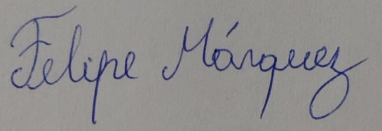
Jodie Mabel Parrales Franco | 0956934111 | Rol: Analista de requerimientos | 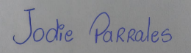
Julexia Tatiana Quinde Eugenio | 0941383590 | Rol: Diseñadora de sistema y soporte técnico | 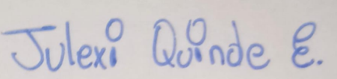

DOCENTE: Ing. CARLOTA DELGADO. M. SC.
ASIGNATURA: Ingeniería de Software I
PERÍODO ACADÉMICO: 2026 - 2027 CI
GUAYAQUIL - ECUADOR

1. Introducción
En la actualidad, muchas micro y pequeñas empresas del sector alimenticio operan sin sistemas digitales de gestión, lo que provoca que los procesos administrativos se realicen de forma manual. Este es el caso de la panadería “Trigo Dorado”, un negocio de barrio que maneja sus ventas, inventario y control de productos mediante registros en cuadernos físicos. Esta metodología genera problemas como pérdida de información, errores en el registro de ventas, desorden en el control de inventario y dificultades para conocer con precisión los ingresos diarios.
El crecimiento constante de productos como panes, dulces, bocaditos, snacks y bebidas hace que el manejo manual sea cada vez menos eficiente, afectando la organización interna del negocio. En este contexto, la Ingeniería de Software permite analizar, diseñar e implementar soluciones tecnológicas que optimicen los procesos operativos y mejoren la gestión de la información.
De acuerdo con Sommerville (2016), la aplicación de sistemas de información estructurados contribuye directamente a mejorar la precisión de los datos y la eficiencia en la toma de decisiones operativas dentro de las organizaciones. Por ello, el desarrollo de un sistema para la panadería “Trigo Dorado” busca transformar un proceso manual en un sistema digital estructurado que permita mayor control y orden en las operaciones diarias.
2. Planteamiento y formulación del problema
2.1 Planteamiento del problema
La panadería “Trigo Dorado” actualmente realiza el registro de ventas, productos e inventario de manera manual utilizando cuadernos físicos. Este método, aunque funcional en etapas iniciales del negocio, ha comenzado a generar problemas debido al incremento en la variedad de productos como panes, dulces, bocaditos, snacks y bebidas.
Entre los principales problemas se encuentran errores frecuentes en el registro de ventas, pérdida de información, falta de control exacto del inventario y dificultad para determinar qué productos están disponibles o agotados. Además, el proceso manual provoca demoras en la atención al cliente y limita la capacidad de obtener reportes claros sobre ingresos diarios.
Según Pressman y Maxim (2021), los sistemas manuales o informales en pequeñas empresas incrementan de manera crítica la probabilidad de inconsistencias en los datos y reducen significativamente la eficiencia operativa de los procesos de negocio. En este caso, la falta de un sistema digital centralizado impide una gestión adecuada de la información, afectando directamente la organización y la toma de decisiones del negocio.
2.2 Formulación del problema
¿Cómo mejorar el control de ventas, inventario y registro de productos en la panadería “Trigo Dorado” mediante la implementación de un sistema de información basado en Ingeniería de Software?
2.3 Justificación
La implementación de un sistema de información en la panadería “Trigo Dorado” es fundamental debido a la necesidad de mejorar la organización y el control de sus procesos internos. Actualmente, el manejo manual de la información genera errores, pérdida de datos y falta de precisión en el control de inventario y ventas, lo que afecta directamente la eficiencia del negocio.
Desde el punto de vista práctico, el sistema permitirá automatizar el registro de ventas, controlar el stock de productos y generar reportes que faciliten la toma de decisiones. Esto reducirá errores humanos y optimizará el tiempo de atención al cliente.
En el ámbito académico, este proyecto permite aplicar conocimientos de Ingeniería de Software como análisis de requerimientos, diseño de sistemas y desarrollo de soluciones tecnológicas reales. Según IEEE Computer Society (2014), en su Guía del Cuerpo de Conocimiento de la Ingeniería de Software (SWEBOK), la adopción de prácticas e ingeniería sistemáticas en el ciclo de vida del desarrollo de software mejora sustancialmente la calidad, confiabilidad y mantenibilidad de los sistemas finales implementados.
Por lo tanto, este proyecto no solo soluciona una problemática real de una microempresa, sino que también aporta al aprendizaje aplicado en el desarrollo de software orientado a problemas reales.
Asimismo, este proyecto posee una relevancia económica y social, ya que evidencia cómo la implementación de sistemas de información puede contribuir a la modernización de microempresas alimenticias que aún gestionan sus operaciones de forma manual. La automatización de procesos como el control de ventas e inventario favorece una mejor organización, reduce errores administrativos y fortalece la capacidad de estos negocios para tomar decisiones basadas en información confiable, promoviendo su crecimiento y sostenibilidad en el mercado.
2.4 Delimitación y alcance
El presente proyecto se desarrollará en la panadería “Trigo Dorado”, una microempresa dedicada a la venta de panes, dulces, bocaditos, snacks y bebidas, ubicada en la ciudad de Quito-Ecuador, en la dirección Melchor de Valdez y Marco de Varela OE 8-213. El desarrollo de la propuesta se llevará a cabo durante el período académico comprendido entre el mes de abril y el mes de septiembre del 2026. La fase de análisis, especificación de requerimientos, modelado de arquitectura y diseño de prototipos interactivos se ejecutará de manera intensiva durante las primeras 14 semanas del periodo académico, asegurando una planificación robusta antes de la fase de despliegue. La población involucrada está conformada por el propietario y el personal que participa en las actividades de ventas y control de inventario, quienes serán los usuarios directos del sistema y proporcionarán la información necesaria para el levantamiento de requerimientos.
LA PROPUESTA INCLUYE | LA PROPUESTA NO INCLUYE
• Módulo de registro de ventas de productos (panes, dulces, bocaditos, snacks y bebidas)  • Módulo de control de inventario de productos (stock disponible y stock restante)  • Módulo de gestión de productos (registro, edición y eliminación de productos)  • Módulo de registro básico de proveedores  • Módulo de reportes de ventas diarias, semanales y mensuales  • Base de datos para almacenamiento de información de ventas, productos y stock  • Diseño de interfaz de usuario funcional y fácil de usar para el personal de la panadería  • Casos de uso, diagramas UML y documentación técnica del sistema  • Cronograma de desarrollo del sistema  • Prototipo funcional del sistema para pruebas en la panadería | • Desarrollo de un sistema empresarial completo tipo ERP  • Integración con sistemas bancarios o pasarelas de pago externas  • Implementación de facturación electrónica automática conectada al SRI  • Publicación del sistema en tiendas móviles (Play Store / App Store)  • Infraestructura cloud avanzada o servidores empresariales escalables  • Automatización con inteligencia artificial o análisis predictivo avanzado  • Integración con sistemas externos de grandes cadenas de distribución  • Mantenimiento y soporte indefinido después de la entrega del proyecto  • Desarrollo de múltiples versiones comerciales del sistema  • Migración de datos históricos complejos desde sistemas externos

2.5 Objetivo general
Desarrollar una aplicación web para la panadería “Trigo Dorado”, mediante el análisis de requerimientos, el modelado del sistema y la planificación del proyecto, con el propósito de automatizar el registro de ventas, controlar el inventario y mejorar la gestión de la información para optimizar las operaciones del negocio.
2.6 Objetivos específicos
OE1: Analizar los procesos actuales de registro de ventas, control de inventario y gestión de productos en la panadería “Trigo Dorado”, con el fin de identificar y documentar las necesidades operativas y los requerimientos del sistema de información.
OE2: Diseñar y modelar la arquitectura del sistema mediante el uso de herramientas de Ingeniería de Software, elaborando diagramas UML, el modelo de datos relacional y los wireframes de interfaz que representen de manera óptima el funcionamiento del sistema propuesto.
OE3: Planificar el desarrollo del sistema de información utilizando herramientas de gestión de proyectos, definiendo cronogramas detallados, asignación de recursos y análisis de riesgos para mitigar desviaciones en la ejecución.
OE4: Desarrollar un prototipo funcional e interactivo de la interfaz de usuario para los módulos críticos de ventas e inventario, con el propósito de validar la usabilidad, navegación y flujos de trabajo directamente con el personal de la panadería.

2.7 Cronograma de actividades
ACTIVIDAD | RESPONSABLE | S1-S4 | S5-S8 | S9-S12 | S13-S14
Análisis del problema | Jodie Mabel Parrales Franco (Analista de requerimientos) | X
Levantamiento de requerimientos | Jodie Mabel Parrales Franco (Analista de requerimientos) | X | X
Modelado y SRS | Julexia Tatiana Quinde Eugenio (Diseñadora y responsable técnico) |  | X | X
Planificación y riesgos | Luis Felipe Marquez Farias (Coordinador del proyecto) |  | X | X
Uso de herramientas | Julexia Tatiana Quinde Eugenio (Diseñadora y responsable técnico) |  |  | X | X
Integración del documento final | Luis Felipe Marquez Farias (Coordinador del proyecto) |  |  |  | X
Nota: la tabla anterior cubre únicamente las primeras 14 semanas (fase de análisis, diseño y planificación). A continuación se presenta la continuación del cronograma para las fases de desarrollo, pruebas, documentación y cierre, hasta completar el período académico (abril – septiembre de 2026), conforme a lo establecido en la sección 2.4 (Delimitación y alcance) y en la Estructura de Desglose del Trabajo (sección 6).
Actividad | Responsable | Periodo estimado
Desarrollo de los módulos del sistema (productos, ventas, inventario, proveedores, reportes) | Todo el equipo (equipo de desarrollo) | Semana 15 - Semana 20
Pruebas unitarias y funcionales, corrección de errores | Todo el equipo (equipo de desarrollo) | Semana 21 - Semana 22
Elaboración de documentación técnica y manual de usuario | Luis Felipe Marquez Farias (Coordinador del proyecto) | Semana 22 - Semana 23
Cierre del proyecto: entrega, presentación final y sustentación | Todo el equipo (equipo del proyecto) | Semana 24 (septiembre 2026)

3. Marco teórico
3.1 Ingeniería de Software
La Ingeniería de Software se define como una disciplina que se encarga del diseño, desarrollo, implementación y mantenimiento de sistemas informáticos de manera estructurada y eficiente. Su objetivo principal es construir software de calidad que responda a necesidades reales, garantizando confiabilidad, mantenibilidad y eficiencia en su funcionamiento.
En el contexto del presente proyecto, la Ingeniería de Software permite transformar un proceso manual de la panadería “Trigo Dorado” en un sistema digital organizado, donde se controlen ventas, inventario y productos de manera automatizada. Esto es especialmente importante en pequeñas empresas, donde la falta de sistemas adecuados genera desorden e ineficiencia operativa.
De acuerdo con Sommerville (2016), la ingeniería de software no solo se enfoca en los aspectos técnicos de la programación, sino en la aplicación de un proceso sistemático y disciplinado que asegure que el producto final cumpla con los requerimientos acordados y sea altamente adaptable a los cambios del entorno organizacional.
3.2 Proceso del software
El proceso de software hace referencia al conjunto de actividades estructuradas que se realizan para desarrollar un sistema informático. Estas actividades incluyen la planificación, análisis de requerimientos, diseño, implementación, pruebas y mantenimiento.
En el caso de la panadería “Trigo Dorado”, este proceso permite organizar el desarrollo del sistema desde la identificación del problema hasta la construcción de una solución funcional que automatice el registro de ventas e inventario.
Según Pressman y Maxim (2021), la adopción de un modelo de proceso de software adecuado es fundamental para estructurar, planificar y controlar el desarrollo del sistema, reduciendo drásticamente la tasa de fallas y garantizando que se cumplan las expectativas de calidad técnica y del cliente.
3.3 Ingeniería de requerimientos
La Ingeniería de requerimientos es el área encargada de identificar, analizar, documentar y validar las necesidades que debe cumplir un sistema de software. Es una de las fases más importantes, ya que define qué debe hacer el sistema antes de su desarrollo.
En este proyecto, los requerimientos se basan en las necesidades reales de la panadería “Trigo Dorado”, como el control de ventas de productos (panes, dulces, snacks y bebidas), gestión de inventario y registro de proveedores.
Conforme a lo estipulado por la IEEE Computer Society (2014), un proceso exhaustivo de ingeniería de requerimientos es indispensable para reducir la ambigüedad en el diseño y asegurar un entendimiento compartido entre los desarrolladores y los stakeholders del negocio.

3.4 Gestión de proyectos de software

La gestión de proyectos de software consiste en planificar, organizar y controlar los recursos, tiempos y actividades necesarias para el desarrollo de un sistema. Esto incluye la asignación de roles, definición de cronogramas y control del avance del proyecto.
En el caso del sistema para la panadería “Trigo Dorado”, la gestión del proyecto permite dividir responsabilidades entre los integrantes, organizar el trabajo en fases y asegurar el cumplimiento de los objetivos establecidos.
De acuerdo con la norma internacional ISO/IEC/IEEE 12207 (2017), la correcta implementación de procesos de gestión del ciclo de vida del software permite definir un marco de trabajo común, asegurando una entrega predecible, ordenada y alineada con los estándares de calidad de la industria.
3.5 Herramientas para el desarrollo del software
Las herramientas de desarrollo de software son recursos tecnológicos que facilitan el análisis, diseño, implementación y documentación de sistemas. Entre estas herramientas se encuentran los diagramas UML, gestores de bases de datos, entornos de desarrollo y herramientas de diseño de interfaces.
Para el presente proyecto, se utilizan herramientas como diagramas UML para modelar el sistema de la panadería, bases de datos para almacenar información de ventas e inventario, y herramientas de prototipado para diseñar la interfaz del usuario.
Según Sommerville (2016), la utilización de herramientas de ingeniería de software asistida por computadora (CASE) y entornos modernos mejora la productividad del equipo y facilita la construcción de sistemas más legibles, estructurados y mantenibles a largo plazo.

4. Desarrollo del problema y propuesta de solución
4.1 Contexto del caso o situación de estudio
La panadería “Trigo Dorado” es un negocio de barrio que se dedica a la venta de productos como panes, dulces, bocaditos, snacks, bebidas y artículos básicos de consumo diario. Su atención es directa al cliente y maneja alta rotación de productos durante el día.
Actualmente, no cuenta con un sistema informático, por lo que el registro de ventas e inventario se realiza de forma manual en cuadernos. Esto genera desorden en la información, errores en los registros y dificultad para conocer con precisión el stock disponible y las ventas diarias.
El área a intervenir es la gestión de ventas e inventario, ya que es la base del control operativo del negocio. Esta situación refleja la necesidad de implementar un sistema de información que automatice estos procesos y mejore la organización de los datos en la panadería.
4.2 Modelo de proceso seleccionado
Para el desarrollo del sistema de información de la panadería “Trigo Dorado” se utilizará el modelo iterativo e incremental, ya que permite construir el software por partes y mejorar cada funcionalidad de forma progresiva.
Este modelo es adecuado porque el sistema que se va a desarrollar no es algo completamente rígido desde el inicio, sino que responde a las necesidades reales de una panadería de barrio que actualmente maneja sus procesos de forma manual. Por esta razón, es posible que durante el desarrollo se requieran ajustes o mejoras según el uso y la experiencia del usuario.
A través de este enfoque, el sistema se puede ir construyendo por módulos, por ejemplo: primero el registro de ventas, luego el control de inventario, después el cuadre de caja y finalmente los reportes. Esto permite entregar avances funcionales en cada etapa y validar su funcionamiento en el negocio real.
Además, este modelo facilita corregir errores y realizar mejoras sin necesidad de rehacer todo el sistema, lo cual lo hace más práctico y flexible para un proyecto de este tipo, donde el objetivo principal es digitalizar procesos manuales y mejorar la organización de la información en la panadería.
4.3 Roles del equipo de desarrollo
El equipo de desarrollo del sistema de información para la panadería “Trigo Dorado” está organizado bajo una estructura de roles técnicos alineados al ciclo de vida del software. Esta distribución permite una gestión ordenada del proyecto, asegurando la correcta ejecución de las fases de análisis, diseño y planificación del sistema.

Luis Felipe Marquez Farias
Rol: Coordinador del proyecto (Gestor del proyecto)
Responsabilidades:
- Planificación general del proyecto y definición del cronograma de trabajo.
- Coordinación de las actividades del equipo durante todo el ciclo de desarrollo.
- Supervisión del cumplimiento de los objetivos y avances del sistema.
- Integración final de los entregables del proyecto (documentación técnica y presentación).
- Gestión de la coherencia global entre análisis, diseño y propuesta de solución.

Jodie Mabel Parrales Franco
Rol: Analista de requerimientos (Business Analyst)
Responsabilidades:
- Levantamiento de información del proceso actual de la panadería “Trigo Dorado”.
- Identificación de problemas en el registro manual de ventas, inventario y control de productos.
- Definición de requerimientos funcionales y no funcionales del sistema.
- Elaboración del análisis del problema, objetivos y alcance del sistema.
- Participación en la construcción del documento de especificación de requisitos (SRS).

Julexia Tatiana Quinde Eugenio
Rol: Diseñadora de sistema y soporte técnico
Responsabilidades:
- Modelado del sistema mediante diagramas UML (casos de uso, clases y procesos).
- Diseño de la estructura lógica del sistema de ventas e inventario.
- Elaboración de prototipos de interfaz de usuario.
- Apoyo en el diseño de la base de datos para el control de productos y ventas.
- Producción de artefactos técnicos necesarios para la documentación del sistema.
4.4 Requerimientos funcionales

CÓDIGO | DESCRIPCIÓN | MÓDULO
RF-01 | El sistema debe permitir el registro (CRUD: crear, leer, actualizar, inactivar) de productos consumibles (panes, dulces, bocaditos, snacks, bebidas), especificando código de barras o ID único, nombre, categoría, precio de costo, precio de venta y stock mínimo de alerta. | Módulo de gestión de productos
RF-02 | El sistema debe permitir registrar las ventas de forma ágil, seleccionando productos por búsqueda de texto o categoría, calculando automáticamente el subtotal, el IVA (si aplica) y el total a pagar, y generando un comprobante de venta digital (recibo no fiscal). | Módulo de ventas
RF-03 | El sistema debe restar automáticamente del stock la cantidad de unidades vendidas al confirmarse una transacción de venta, y emitir una alerta visual en pantalla cuando un producto alcance su stock mínimo de seguridad. | Módulo de inventario
RF-04 | El sistema debe generar reportes visuales y permitir su exportación en formato PDF de las ventas consolidadas de forma diaria, semanal y mensual, detallando ingresos totales y productos más vendidos. | Módulo de reportes
RF-05 | El sistema debe permitir registrar y gestionar los datos de contacto de los proveedores (Nombre comercial, RUC, teléfono y correo electrónico) para facilitar el control de órdenes de abastecimiento físico. | Módulo de proveedores

4.5 Requerimientos no funcionales

CÓDIGO | ATRIBUTO DE CALIDAD | DESCRIPCIÓN TÉCNICA
RNF-01 | Usabilidad  (Aprendizaje) | El sistema debe presentar una interfaz de usuario web responsiva (diseño adaptativo) con una curva de aprendizaje baja, permitiendo que un operador realice una transacción de venta en menos de 5 clics sin capacitación técnica previa.
RNF-02 | Eficiencia  (Rendimiento) | El tiempo de respuesta del sistema para la confirmación de una venta y la actualización del inventario en la base de datos no debe superar los 1.5 segundos bajo condiciones normales de conexión local.
RNF-03 | Seguridad (Acceso) | El sistema debe implementar control de acceso basado en roles (Administrador y Vendedor) mediante autenticación con contraseñas encriptadas con el algoritmo robusto BCrypt, impidiendo que el vendedor acceda a los reportes financieros.
RNF-04 | Disponibilidad | El sistema debe garantizar una disponibilidad operativa del 99.5% durante las horas de atención comercial de la panadería (06:00 AM a 21:00 PM), minimizando caídas de servicio imprevistas.
RNF-05 | Mantenibilidad | El código fuente del sistema debe estructurarse bajo la arquitectura de software Modelo-Vista-Controlador (MVC) para facilitar el mantenimiento correctivo y futuras actualizaciones sin alterar el núcleo del sistema.

4.6 Técnica de Levantamiento Aplicada

Técnica utilizada: Entrevista Semiestructurada
Se realizó una entrevista simulada con el propietario de la panadería Trigo Dorado para identificar los problemas existentes en el manejo de ventas e inventario.

Preguntas realizadas
- ¿Cómo registra actualmente las ventas?
- ¿Cómo controla el inventario?
- ¿Qué problemas presenta el sistema manual?
- ¿Qué información necesita consultar diariamente?
- ¿Qué funcionalidades considera importantes para el nuevo sistema?

Resultados obtenidos
- Existen errores frecuentes en el registro manual.
- Se pierde información de ventas.
- No se conoce el stock exacto de productos.
- Se requiere generación automática de reportes.
- Se necesita controlar proveedores y abastecimiento.

4.7 Priorización de Requerimientos (Metodología MoSCoW)
Para asegurar un desarrollo ordenado y garantizar la entrega de un Producto Mínimo Viable (MVP) funcional para la panadería "Trigo Dorado", se aplica la técnica de priorización MoSCoW (Must have / Debe tener, Should have / Debería tener, Could have / Podría tener, Won't have / No tendrá por ahora).
Matriz Visual de Priorización
Prioridad (MoSCoW) | Código de  Requerimiento | Descripción del  Requerimiento | Impacto en el Proyecto
🔴 MUST HAVE  (Obligatorio) | RF-01  RF-02  RF-03  RNF-03 | • Catálogo de productos (CRUD).  • Registro y cálculo de ventas.  • Descuento automático de stock.  • Control de acceso por roles. | Crítico: Sin estos módulos el sistema no puede operar en la panadería de ninguna forma.
🟡 SHOULD HAVE  (Debería tener) | RF-05  RF-04 (Parcial)  RNF-01 | • Registro de proveedores.  • Reporte de ventas diarias.  • Interfaz amigable y rápida. | Alto: Aporta un valor operativo indispensable para el cierre de caja y abastecimiento.
🔵 COULD HAVE  (Podría tener) | RF-04 (Completo)  Adicional | • Exportación de reportes a PDF.  • Alertas visuales de stock mínimo.  • Filtros de búsqueda avanzada. | Medio: Mejora la experiencia de usuario y la administración, pero no detiene la venta.
⚫ WON'T HAVE  (Fuera de alcance) | Exclusiones | • Facturación electrónica (SRI).  • Pasarela de pagos con tarjetas.  • Aplicación móvil (Play/App Store). | Excluido: Queda fuera del alcance de la materia de Ingeniería de Software I.

Descripción Detallada de Prioridades

1. Must Have (Obligatorio para el funcionamiento básico)
Estos requerimientos son críticos. Si uno de ellos no se implementa, el sistema no podrá entrar en producción en la panadería:
- RF-01 (Gestión de Productos): Sin catálogo de productos no se puede operar el inventario.
- RF-02 (Registro de Ventas): Es el motor del negocio; se debe poder cobrar de forma digital.
- RF-03 (Control de Inventario): Es indispensable restar el stock automáticamente para evitar vender pan inexistente.
- RNF-03 (Seguridad de Acceso): Controlar quién vende y quién administra para evitar fraudes.

2. Should Have (Debería tener - Alta prioridad, pero no vital para el MVP)
Requerimientos importantes que aportan un valor significativo, pero el negocio puede operar manualmente de forma temporal si no están listos el primer día:
- RF-05 (Registro de Proveedores): Facilita el abastecimiento, pero se puede posponer una iteración.
- RF-04 (Reporte de Ventas Básico): Es necesario para el cierre de caja diario del propietario.
- RNF-01 (Usabilidad): El sistema debe ser intuitivo para evitar colas de clientes durante las horas pico de compra de pan caliente.

3. Could Have (Podría tener - Deseable si hay tiempo y recursos)
Requerimientos de menor impacto que mejoran la experiencia de usuario o añaden comodidad:
- RF-04 (Exportación a PDF de reportes mensuales): Facilita la contabilidad, pero no interrumpe la venta diaria.
- Búsqueda predictiva de productos: Que al escribir "Pa..." aparezcan "Pan de agua", "Pan de dulce", etc.

4. Won't Have (No se incluirá en esta fase del proyecto)
Requerimientos explícitamente excluidos para esta entrega (definidos en la sección de alcance):
- Facturación electrónica directa con el SRI.
- Pasarelas de pago para tarjetas de crédito o transferencias bancarias.
- Aplicación móvil nativa para iOS y Android.

4.8 Actores del Sistema
Para delimitar las fronteras de la aplicación y entender el origen y destino de los flujos de información, se definen los siguientes actores esenciales que interactúan con la plataforma:
- Administrador / Dueño: Actor humano con el nivel más alto de privilegios dentro del sistema. Es el responsable directo de gestionar el catálogo de productos, auditar los inventarios, registrar la base de datos de los proveedores y extraer la inteligencia del negocio mediante reportes financieros automatizados.

- Empleado / Cajero: Actor humano operativo con permisos limitados a la estación de trabajo del punto de venta. Sus únicas responsabilidades interactivas con el sistema son el registro ágil de las transacciones de venta diarias y la consulta inmediata de stock o stock restante a solicitud de los clientes.

Nota: siguiendo la convención UML, el "Sistema" no se modela como un actor independiente, ya que un actor representa una entidad externa que interactúa con el sistema. Los cálculos de ventas en tiempo real, el descuento automático de unidades del stock y la estructuración de consultas a la base de datos son comportamientos internos que el sistema ejecuta como parte de los casos de uso de los actores humanos (por ejemplo, dentro de "Registrar Venta" ejecutado por el Cajero).

4.9 Diagrama de casos de uso preliminar
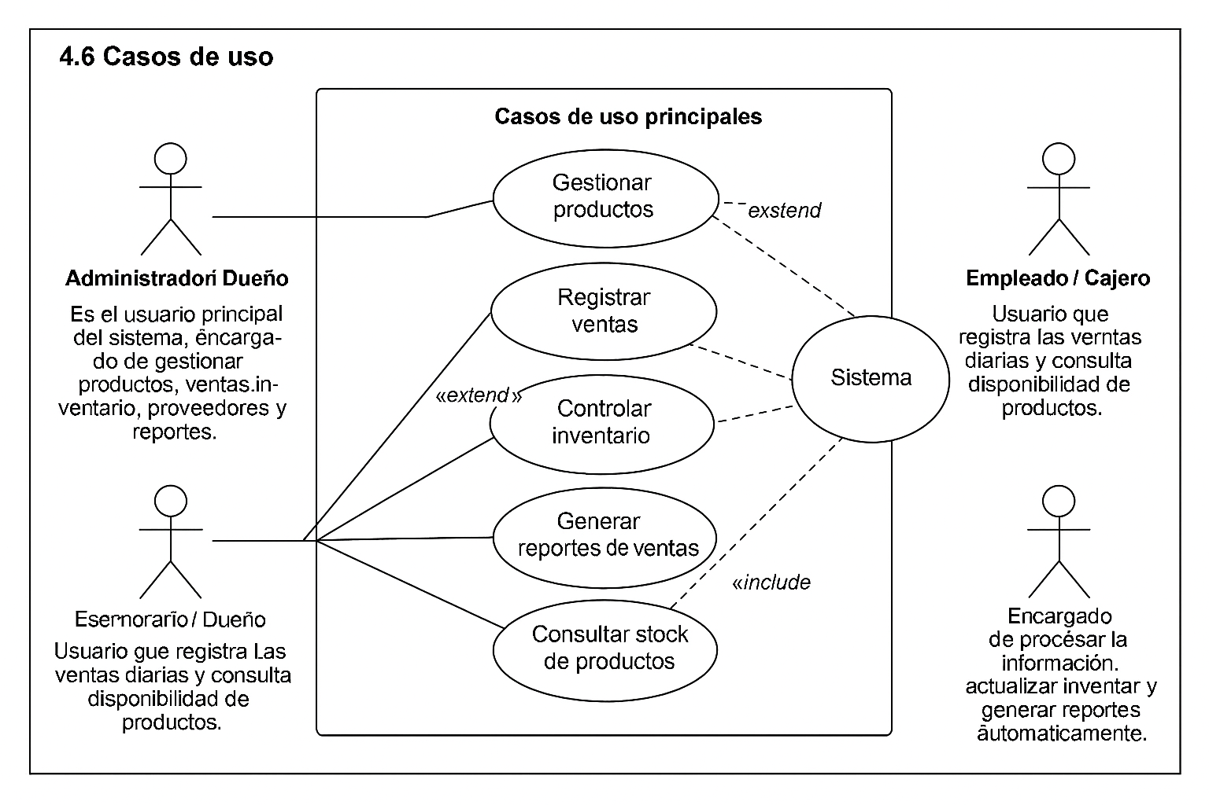
Explicación breve del diagrama de casos de uso:
El diagrama de casos de uso representa el funcionamiento general del Sistema de Gestión de Ventas e Inventario y la forma en que interactúan los actores con el sistema. El Administrador/Dueño es el actor principal, encargado de gestionar los productos, controlar el inventario, administrar proveedores y generar reportes de ventas. El Empleado/Cajero participa registrando las ventas diarias y consultando el stock de productos. El procesamiento de la información, la actualización automática del inventario y la generación de reportes son comportamientos internos que el sistema ejecuta como parte de los casos de uso de estos actores, y no un actor independiente. Las relaciones include muestran funciones que forman parte obligatoria de otros casos de uso, mientras que extend indica funcionalidades que se ejecutan como una extensión de un proceso principal.

4.10 Borrador del Documento SRS

El documento SRS del sistema para la panadería “Trigo Dorado” tiene como objetivo describir de manera estructurada y clara todos los requerimientos del sistema, tanto funcionales como no funcionales, además de detallar el alcance, restricciones y características generales del software a desarrollar.
Este documento sirve como base principal para el diseño e implementación del sistema de información que permitirá digitalizar los procesos de ventas, inventario y control de productos de la panadería.

Estructura resumida del SRS

1. Introducción
- Propósito del sistema: Automatizar la gestión de ventas, inventario y productos en la panadería “Trigo Dorado”.
- Alcance: Sistema para control interno de ventas, stock, productos y reportes básicos.
- Definiciones: Sistema de información, inventario, ventas, usuario administrador y cajero.

2. Descripción general
- Tipo de sistema: Sistema de información para gestión de panadería.
- Usuarios del sistema:
  - Administrador / dueño
  - Empleado / cajero
- Entorno: Negocio físico de panadería de barrio con registro manual previo en cuadernos.

3. Requerimientos funcionales
- Registro, edición y eliminación de productos.
- Registro de ventas diarias.
- Control automático de inventario.
- Gestión básica de proveedores.
- Generación de reportes de ventas.

4. Requerimientos no funcionales
- Facilidad de uso para personal sin conocimientos técnicos.
- Rapidez en el procesamiento de operaciones.
- Seguridad básica de la información.
- Disponibilidad durante el horario de atención.
- Mantenibilidad del sistema.

5. Restricciones
- Sistema enfocado únicamente al uso interno de la panadería.
- No incluye integración con sistemas bancarios o externos.
- No incluye aplicación móvil publicada en tiendas oficiales.

6. Anexos
- Diagramas UML (casos de uso, clases).
- Prototipos de interfaz.
- Cronograma de desarrollo.
- Modelo de base de datos.
5. Versión Ajustada del Documento SRS (Software Requirements Specification)
5.1 Introducción
5.1.1 Propósito
El presente documento de Especificación de Requerimientos de Software (SRS) tiene como propósito definir de manera clara, organizada y verificable los requisitos funcionales y no funcionales del sistema de gestión de ventas e inventario para la panadería Trigo Dorado, ubicada en la ciudad de Quito, Ecuador.
Este documento servirá como base para las etapas de diseño, desarrollo, pruebas e implementación del sistema, garantizando que todos los integrantes del proyecto compartan una misma comprensión sobre las funcionalidades y restricciones del software.
5.1.2 Alcance del sistema
El sistema será una aplicación web destinada a automatizar los procesos administrativos relacionados con las ventas, el control de inventario, la gestión de productos, la administración de proveedores y la generación de reportes.
El software permitirá reducir los errores ocasionados por los registros manuales, mejorar el control del stock disponible y facilitar la toma de decisiones mediante información organizada y actualizada.
El sistema contempla los siguientes módulos:
- Gestión de productos.
- Gestión de ventas.
- Control de inventario.
- Gestión de proveedores.
- Reportes de ventas.
- Administración de usuarios.
No forman parte del alcance del proyecto la facturación electrónica, la integración con entidades bancarias, las aplicaciones móviles ni los sistemas ERP empresariales.
5.1.3 Definiciones, acrónimos y abreviaturas
Término | Definición
SRS | Software Requirements Specification. Documento de especificación de requisitos del software.
CRUD | Operaciones Crear, Leer, Actualizar y Eliminar registros.
MVC | Modelo Vista Controlador. Arquitectura utilizada para organizar el desarrollo del sistema.
Stock | Cantidad disponible de un producto en inventario.
Usuario Administrador | Responsable de administrar completamente el sistema.
Usuario Vendedor | Usuario encargado únicamente de registrar ventas y consultar información permitida.

5.2 Descripción General
5.2.1 Perspectiva del producto
El sistema de gestión de ventas e inventario será una aplicación web independiente que reemplazará el proceso manual utilizado actualmente por la panadería Trigo Dorado.
Toda la información será almacenada en una base de datos centralizada, permitiendo mantener un control permanente sobre productos, ventas, inventario y proveedores.
5.2.2 Funciones principales
El sistema deberá permitir:
- Administrar el catálogo de productos.
- Registrar ventas.
- Actualizar automáticamente el inventario.
- Gestionar proveedores.
- Consultar reportes.
- Administrar usuarios y permisos.
- Consultar productos disponibles.
- Emitir alertas de stock mínimo.
5.2.3 Características de los usuarios
Administrador
Será el responsable de:
- Registrar productos.
- Editar productos.
- Eliminar productos.
- Administrar proveedores.
- Consultar reportes.
- Administrar usuarios.
- Configurar el sistema.
Vendedor
Podrá:
- Registrar ventas.
- Consultar productos.
- Consultar disponibilidad del inventario.
No tendrá permisos para modificar reportes ni administrar usuarios.
5.2.4 Restricciones
El sistema deberá cumplir las siguientes restricciones:
- Funcionará únicamente mediante conexión local o Internet.
- Será desarrollado como aplicación web.
- Utilizará arquitectura MVC.
- Utilizará una base de datos relacional.
- No incluirá facturación electrónica.
- No procesará pagos mediante tarjetas.
5.3 Requerimientos Funcionales
RF-01 Gestión de Productos
El sistema permitirá registrar, modificar, consultar, eliminar e inactivar productos indicando:
- Código
- Nombre
- Categoría
- Precio de compra
- Precio de venta
- Stock
- Stock mínimo
RF-02 Registro de Ventas
El sistema permitirá registrar ventas seleccionando los productos vendidos y calculando automáticamente:
- Subtotal
- IVA (cuando corresponda)
- Total
- Cambio
Generará un comprobante interno de venta.
RF-03 Control de Inventario
Cada venta disminuirá automáticamente la cantidad disponible del producto correspondiente.
Cuando el stock alcance el mínimo establecido, el sistema mostrará una alerta.
RF-04 Gestión de Proveedores
Permitirá registrar:
- Nombre comercial
- RUC
- Dirección
- Teléfono
- Correo electrónico
RF-05 Reportes
El administrador podrá generar reportes de:
- Ventas diarias.
- Ventas semanales.
- Ventas mensuales.
- Productos más vendidos.
- Productos con bajo stock.
RF-06 Administración de Usuarios
El administrador podrá:
- Crear usuarios.
- Editar usuarios.
- Bloquear usuarios.
- Asignar roles.
5.4 Requerimientos No Funcionales
Usabilidad
La interfaz deberá ser intuitiva y permitir que un usuario nuevo pueda utilizar el sistema con una capacitación mínima.
Rendimiento
Las consultas principales deberán responder en menos de dos segundos bajo condiciones normales de operación.
Seguridad
Las contraseñas deberán almacenarse utilizando algoritmos de cifrado seguros.
El sistema implementará autenticación mediante usuario y contraseña.
Disponibilidad
El sistema deberá encontrarse operativo durante el horario de atención de la panadería.
Mantenibilidad
La aplicación seguirá la arquitectura MVC para facilitar futuras mejoras y mantenimiento.
Escalabilidad
El diseño permitirá incorporar nuevos módulos sin modificar la estructura principal del sistema.
5.5 Reglas del Negocio
- No se podrá vender un producto sin stock disponible.
- El precio de venta no podrá ser inferior al precio de compra.
- Todo producto deberá pertenecer a una categoría.
- Todo usuario deberá iniciar sesión antes de utilizar el sistema.
- Solamente el administrador podrá eliminar registros.
- Cada venta deberá actualizar inmediatamente el inventario.
5.6 Casos de Uso Principales
Código | Caso de uso | Actor
CU-01 | Iniciar sesión | Administrador / Vendedor
CU-02 | Gestionar productos | Administrador
CU-03 | Registrar venta | Vendedor
CU-04 | Consultar inventario | Administrador / Vendedor
CU-05 | Gestionar proveedores | Administrador
CU-06 | Generar reportes | Administrador
CU-07 | Administrar usuarios | Administrador

5.6.1 Formalización de los Casos de Uso Principales
A continuación se detalla cada caso de uso principal, incluyendo su actor, precondición, flujo principal y resultado esperado.

CU-01 Iniciar sesión
Actor principal: Administrador / Vendedor
Precondición: El usuario cuenta con credenciales registradas en el sistema.
Flujo principal:
1. El usuario ingresa su nombre de usuario y contraseña.
2. El sistema valida las credenciales contra la base de datos.
3. El sistema identifica el rol del usuario (Administrador o Vendedor).
4. El sistema redirige al usuario al panel correspondiente a su rol.
Resultado: Sesión iniciada correctamente y acceso habilitado según el rol del usuario.

CU-02 Gestionar productos
Actor principal: Administrador
Precondición: Usuario autenticado con rol de Administrador.
Flujo principal:
1. El administrador accede al módulo de productos.
2. Selecciona la acción a realizar (crear, editar, consultar o inactivar).
3. Ingresa o modifica los datos del producto (código, nombre, categoría, precio, stock mínimo).
4. El sistema valida la información y actualiza el catálogo.
Resultado: Producto registrado, editado o inactivado correctamente en el catálogo.

CU-03 Registrar venta
Actor principal: Vendedor
Precondición: Usuario autenticado con rol de Vendedor o Administrador.
Flujo principal:
1. El vendedor selecciona los productos vendidos.
2. Registra las cantidades correspondientes.
3. El sistema calcula automáticamente subtotal, IVA y total.
4. El vendedor confirma la venta.
5. El sistema actualiza el stock y genera el comprobante de venta.
Resultado: Venta registrada correctamente y stock del inventario actualizado.

CU-04 Consultar inventario
Actor principal: Administrador / Vendedor
Precondición: Usuario autenticado en el sistema.
Flujo principal:
1. El usuario accede al módulo de inventario.
2. El sistema muestra el listado de productos con su stock actual.
3. El usuario puede filtrar o buscar un producto específico.
Resultado: Información de stock disponible mostrada correctamente al usuario.

CU-05 Gestionar proveedores
Actor principal: Administrador
Precondición: Usuario autenticado con rol de Administrador.
Flujo principal:
1. El administrador accede al módulo de proveedores.
2. Selecciona la acción a realizar (registrar, editar o consultar).
3. Ingresa o modifica los datos del proveedor (nombre comercial, RUC, teléfono, correo).
4. El sistema valida y almacena la información.
Resultado: Proveedor registrado o actualizado correctamente en el sistema.

CU-06 Generar reportes
Actor principal: Administrador
Precondición: Usuario autenticado con rol de Administrador.
Flujo principal:
1. El administrador accede al módulo de reportes.
2. Selecciona el tipo de reporte (diario, semanal o mensual) y el rango de fechas.
3. El sistema consulta la información de ventas almacenada.
4. El sistema genera el reporte y permite su exportación en PDF.
Resultado: Reporte de ventas generado correctamente con la información solicitada.

CU-07 Administrar usuarios
Actor principal: Administrador
Precondición: Usuario autenticado con rol de Administrador.
Flujo principal:
1. El administrador accede al módulo de administración de usuarios.
2. Selecciona la acción a realizar (crear, editar, bloquear o asignar rol).
3. Ingresa o modifica los datos del usuario.
4. El sistema valida y guarda los cambios.
Resultado: Usuario creado, editado, bloqueado o con rol asignado correctamente.

5.6.2 Matriz de Trazabilidad
La siguiente matriz relaciona cada requerimiento funcional con el caso de uso que lo satisface, facilitando la verificación de cobertura en las siguientes fases del desarrollo.
Requerimiento | Caso de Uso
RF-01 | CU-02 Gestionar productos
RF-02 | CU-03 Registrar venta
RF-03 | CU-03 Registrar venta (actualización de inventario incluida)
RF-04 | CU-06 Generar reportes
RF-05 | CU-05 Gestionar proveedores
RF-06 | CU-07 Administrar usuarios

5.7 Criterios de Aceptación
Se considerará que el sistema cumple con los requisitos cuando:
- Sea posible registrar productos correctamente.
- Las ventas actualicen automáticamente el inventario.
- El sistema impida vender productos sin stock.
- Los reportes reflejen la información almacenada en la base de datos.
- Cada usuario acceda únicamente a las funciones permitidas según su rol.
- El tiempo de respuesta sea adecuado para las operaciones diarias de la panadería.

6. Estructura de Desglose del Trabajo (EDT / WBS)
6.1 Introducción
La Estructura de Desglose del Trabajo (EDT), conocida internacionalmente como Work Breakdown Structure (WBS), es una herramienta de gestión de proyectos que permite organizar el trabajo en entregables y actividades jerárquicas. Su finalidad es dividir el proyecto en componentes más pequeños y controlables, facilitando la planificación, asignación de responsabilidades, seguimiento del avance y control del cumplimiento de los objetivos.
En el presente proyecto, la EDT organiza las actividades necesarias para el desarrollo del sistema web de gestión de ventas e inventario para la panadería Trigo Dorado, desde la planificación inicial hasta la entrega del prototipo funcional.
6.2 EDT Jerárquica
PROYECTO
Sistema Web para la Gestión de Ventas e Inventario
Panadería "Trigo Dorado"
1. Inicio del Proyecto
1.1 Definición del problema
1.2 Identificación de necesidades
1.3 Definición del alcance
1.4 Objetivos del proyecto
2. Análisis de Requerimientos
2.1 Levantamiento de información
2.2 Entrevista al propietario
2.3 Requerimientos funcionales
2.4 Requerimientos no funcionales
2.5 Priorización de requerimientos
2.6 Elaboración del SRS
3. Diseño del Sistema
3.1 Arquitectura del sistema
3.2 Diagrama de casos de uso
3.3 Diagrama de clases
3.4 Modelo entidad-relación
3.5 Diseño de la base de datos
3.6 Diseño de interfaces (Wireframes)
4. Desarrollo del Sistema
4.1 Desarrollo del módulo de usuarios
4.2 Desarrollo del módulo de productos
4.3 Desarrollo del módulo de ventas
4.4 Desarrollo del módulo de inventario
4.5 Desarrollo del módulo de proveedores
4.6 Desarrollo del módulo de reportes
5. Pruebas
5.1 Pruebas unitarias
5.2 Pruebas funcionales
5.3 Corrección de errores
5.4 Validación con el usuario
6. Documentación
6.1 Manual técnico
6.2 Manual de usuario
6.3 Documentación del código
6.4 Informe final
7. Cierre del Proyecto
7.1 Entrega del sistema
7.2 Presentación final
7.3 Sustentación
6.3 Tabla de Paquetes de Trabajo
Código | Paquete de trabajo | Entregable
1 | Inicio del proyecto | Documento de planificación
2 | Análisis de requerimientos | Documento SRS actualizado
3 | Diseño del sistema | Diagramas UML, modelo de datos y prototipos
4 | Desarrollo del sistema | Sistema web funcional
5 | Pruebas | Informe de pruebas y corrección de errores
6 | Documentación | Manual técnico y manual de usuario
7 | Cierre del proyecto | Sistema entregado y presentación final

6.4 Asignación de Responsabilidades
Paquete de trabajo | Responsable | Cargo
Inicio del proyecto | Luis Felipe Marquez Farias | Coordinador del proyecto
Análisis de requerimientos | Jodie Mabel Parrales Franco | Analista de requerimientos
Diseño del sistema | Julexia Tatiana Quinde Eugenio | Diseñadora del sistema
Desarrollo del sistema | Todo el equipo | Equipo de desarrollo
Pruebas | Todo el equipo | Equipo de desarrollo
Documentación | Luis Felipe Marquez Farias | Coordinador del proyecto
Cierre del proyecto | Todo el equipo | Equipo del proyecto

6.5 Diccionario de la EDT
A continuación, se describen los principales paquetes de trabajo definidos en la EDT:
Paquete 1. Inicio del Proyecto
Objetivo: Definir el problema, el alcance, los objetivos y la planificación general del proyecto.
Entregables:
- Definición del problema.
- Objetivos.
- Alcance.
- Cronograma inicial.
Paquete 2. Análisis de Requerimientos
Objetivo: Identificar y documentar las necesidades funcionales y no funcionales del sistema.
Entregables:
- Documento SRS.
- Requerimientos funcionales.
- Requerimientos no funcionales.
- Priorización MoSCoW.
Paquete 3. Diseño del Sistema
Objetivo: Diseñar la estructura lógica y visual del sistema antes de su implementación.
Entregables:
- Diagramas UML.
- Modelo de base de datos.
- Wireframes.
- Arquitectura del sistema.
Paquete 4. Desarrollo del Sistema
Objetivo: Implementar los módulos funcionales definidos en los requerimientos.
Entregables:
- Módulo de usuarios.
- Módulo de productos.
- Módulo de ventas.
- Módulo de inventario.
- Módulo de proveedores.
- Módulo de reportes.
Paquete 5. Pruebas
Objetivo: Verificar el correcto funcionamiento del sistema antes de su entrega.
Entregables:
- Resultados de pruebas.
- Corrección de errores.
- Validación con el usuario.
Paquete 6. Documentación
Objetivo: Elaborar la documentación técnica y de usuario del sistema desarrollado.
Entregables:
- Manual técnico.
- Manual de usuario.
- Documentación del código.
- Informe final del proyecto.
Paquete 7. Cierre del Proyecto
Objetivo: Formalizar la entrega del proyecto y presentar los resultados obtenidos.
Entregables:
- Sistema funcional.
- Presentación final.
- Sustentación del proyecto.
6.6 Hitos del Proyecto
Los hitos del proyecto marcan los puntos de control clave que permiten verificar el avance del sistema para la panadería “Trigo Dorado” a lo largo del período académico (abril – septiembre de 2026). Cada hito está vinculado a las fases definidas en la Estructura de Desglose del Trabajo (EDT) y al cronograma general del proyecto.
Hito | Descripción | Periodo estimado | Entregable asociado
H1 | Inicio del proyecto y definición del alcance, objetivos y planificación general | Semana 1-2 (abril 2026) | Documento de planificación inicial
H2 | Finalización del levantamiento y análisis de requerimientos del negocio | Semana 4 | Análisis de requerimientos (Entregable 1)
H3 | Aprobación de la versión ajustada del SRS y priorización de requerimientos (MoSCoW) | Semana 8 | Documento SRS ajustado (Entregable 2)
H4 | Finalización del modelado del sistema: diagramas UML, modelo de datos y wireframes | Semana 12 | Diagramas UML, modelo de datos y prototipos
H5 | Entrega de la planificación consolidada: EDT/WBS, cronograma, matriz de riesgos y criterios de calidad | Semana 14 | Entregable 3: EDT, cronograma, riesgos y criterios de calidad
H6 | Desarrollo funcional de los módulos de productos, ventas, inventario, proveedores y reportes | Semana 15-20 | Sistema web funcional
H7 | Ejecución de pruebas, corrección de errores y validación con el usuario | Semana 21-22 | Informe de pruebas y corrección de errores
H8 | Elaboración de la documentación técnica y de usuario | Semana 22-23 | Manual técnico y manual de usuario
H9 | Cierre del proyecto: presentación final y sustentación | Semana 24 (septiembre 2026) | Sistema entregado y presentación final

MATRIZ DE RIESGOS
Tabla 1. Matriz de riesgos del proyecto
ID | Riesgo | Probabilidad | Impacto | Nivel | Plan de mitigación
R1 | Retraso en la recopilación de requerimientos del negocio | Media | Alta | Alto | Programar reuniones periódicas y establecer fechas límite para la entrega de información.
R2 | Cambios frecuentes en los requerimientos durante el desarrollo | Alta | Media | Alto | Gestionar los cambios mediante revisión y aprobación formal antes de su implementación.
R3 | Pérdida de información o documentos del proyecto | Baja | Alta | Medio | Mantener copias de seguridad en almacenamiento local y en la nube.
R4 | Errores en el diseño de la base de datos | Media | Alta | Alto | Realizar revisiones técnicas y validaciones antes de la implementación.
R5 | Ausencia o falta de disponibilidad de integrantes del equipo | Media | Media | Medio | Distribuir responsabilidades y mantener seguimiento continuo de actividades.
R6 | Retraso en la entrega de actividades por carga académica de un integrante del equipo | Alta | Media | Alto | Repartir tareas con margen de tiempo y revisar avances cada semana.
R7 | Mala comunicación entre los integrantes del equipo | Media | Media | Medio | Realizar reuniones cortas de seguimiento y mantener un canal fijo (WhatsApp/Drive) para reportar avances.

CRITERIOS DE CALIDAD DEL SOFTWARE
Con el fin de garantizar que el sistema de gestión de ventas e inventario para la panadería “Trigo Dorado” cumpla con los estándares mínimos de calidad, se establecen los siguientes criterios:
Criterio de calidad | Descripción
Funcionalidad | El sistema deberá cumplir correctamente con los procesos de ventas, inventario, productos y proveedores definidos en los requerimientos.
Usabilidad | La interfaz será intuitiva y fácil de utilizar para el personal de la panadería, reduciendo la necesidad de capacitación.
Confiabilidad | El sistema deberá mantener la integridad y disponibilidad de la información almacenada.
Eficiencia | Las operaciones principales deberán ejecutarse en tiempos de respuesta inferiores a dos segundos.
Seguridad | El acceso al sistema estará controlado mediante usuarios y contraseñas según el rol asignado.
Mantenibilidad | El software deberá permitir futuras actualizaciones y correcciones sin afectar su funcionamiento general.
Portabilidad | El sistema podrá ejecutarse en navegadores web modernos sin requerir configuraciones especiales.

REVISIÓN TÉCNICA DE CONSISTENCIA DEL PROYECTO
Verificación de consistencia
Elemento evaluado | Estado | Observación
Problema identificado | Cumple | La necesidad de automatizar ventas e inventario está claramente definida.
Objetivo general | Cumple | Se encuentra alineado con la problemática planteada.
Objetivos específicos | Cumple | Contribuyen al cumplimiento del objetivo general del proyecto.
Requerimientos funcionales | Cumple | Cubren los procesos principales de la panadería.
Requerimientos no funcionales | Cumple | Definen aspectos de calidad, rendimiento y seguridad del sistema.
Alcance del proyecto | Cumple | Delimita claramente lo que incluye y lo que no incluye la propuesta.
Cronograma de actividades | Cumple | Presenta actividades y responsables definidos.
Gestión de riesgos | Cumple | Se identifican riesgos relevantes y acciones preventivas.

Conclusión de la revisión técnica
Tras la revisión de la documentación desarrollada para el sistema de gestión de ventas e inventario de la panadería “Trigo Dorado”, se concluye que existe coherencia entre el problema identificado, los objetivos planteados, los requerimientos del sistema, el alcance definido y la planificación del proyecto. La propuesta presenta una estructura consistente y viable para su ejecución dentro del período académico establecido, permitiendo desarrollar una solución tecnológica que contribuya a mejorar el control de ventas, productos e inventario del negocio.

7. Resultados del Modelado y Evidencias de Desarrollo
Esta sección reúne los resultados del modelado técnico del sistema y las evidencias de las herramientas utilizadas durante el desarrollo del proyecto. Los siguientes apartados quedan estructurados como guía; se completarán con las capturas, enlaces y archivos correspondientes una vez que estén disponibles.
7.1 Resultados del Modelado
A continuación se presentan los artefactos de modelado técnico del sistema: el diagrama de clases, el modelo entidad-relación (MER) de la base de datos y el diccionario de datos derivado del diseño. Estos artefactos son consistentes con los requerimientos funcionales definidos en el documento SRS (sección 5) y con el diagrama de casos de uso preliminar incorporado en la sección 4.9. Los archivos editables (.drawio) de cada diagrama se adjuntan junto con este documento para su apertura y edición en draw.io / diagrams.net.
Diagrama de clases
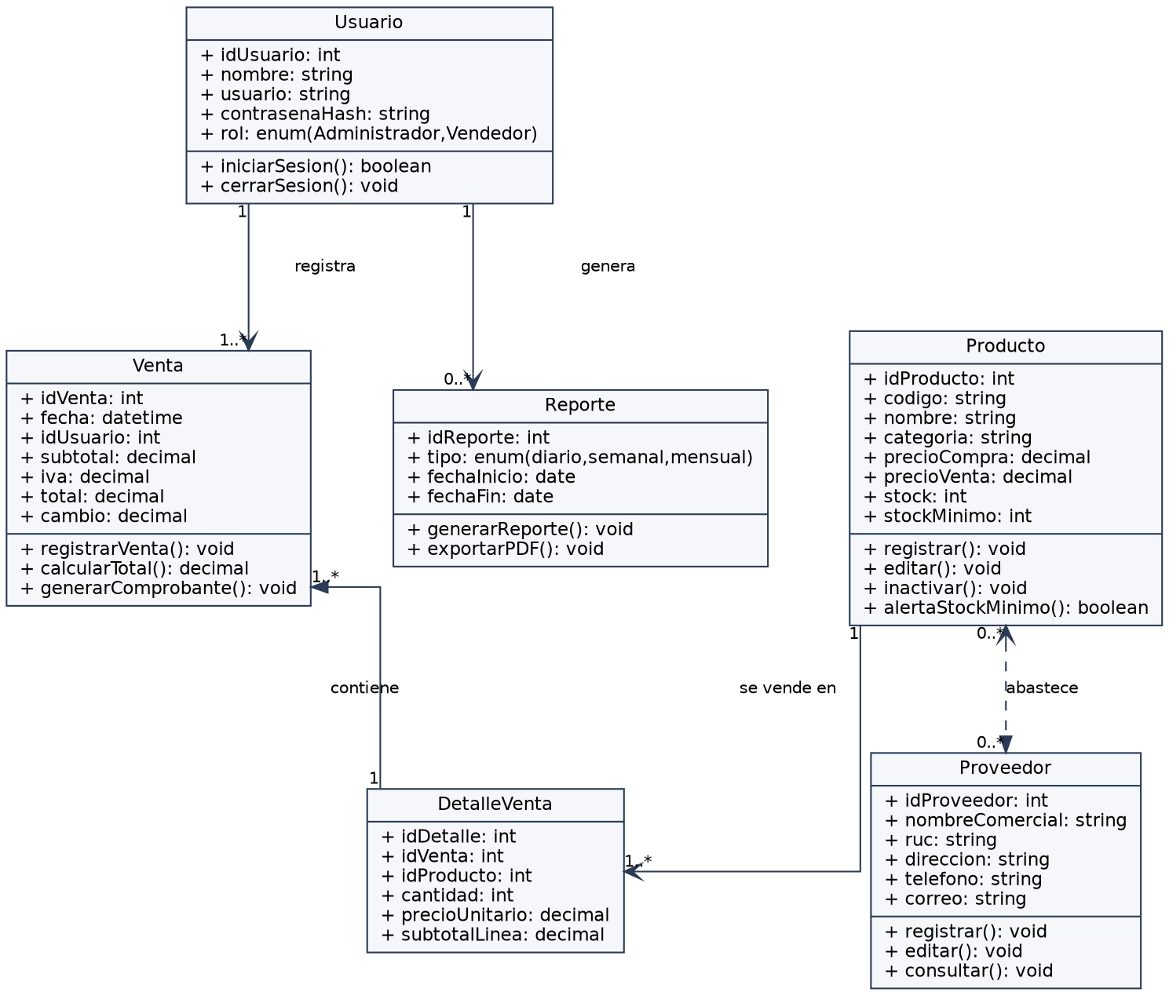
Figura 1. Diagrama de clases del sistema. Archivo editable: diagrama_clases.drawio
Modelo entidad-relacion (MER)
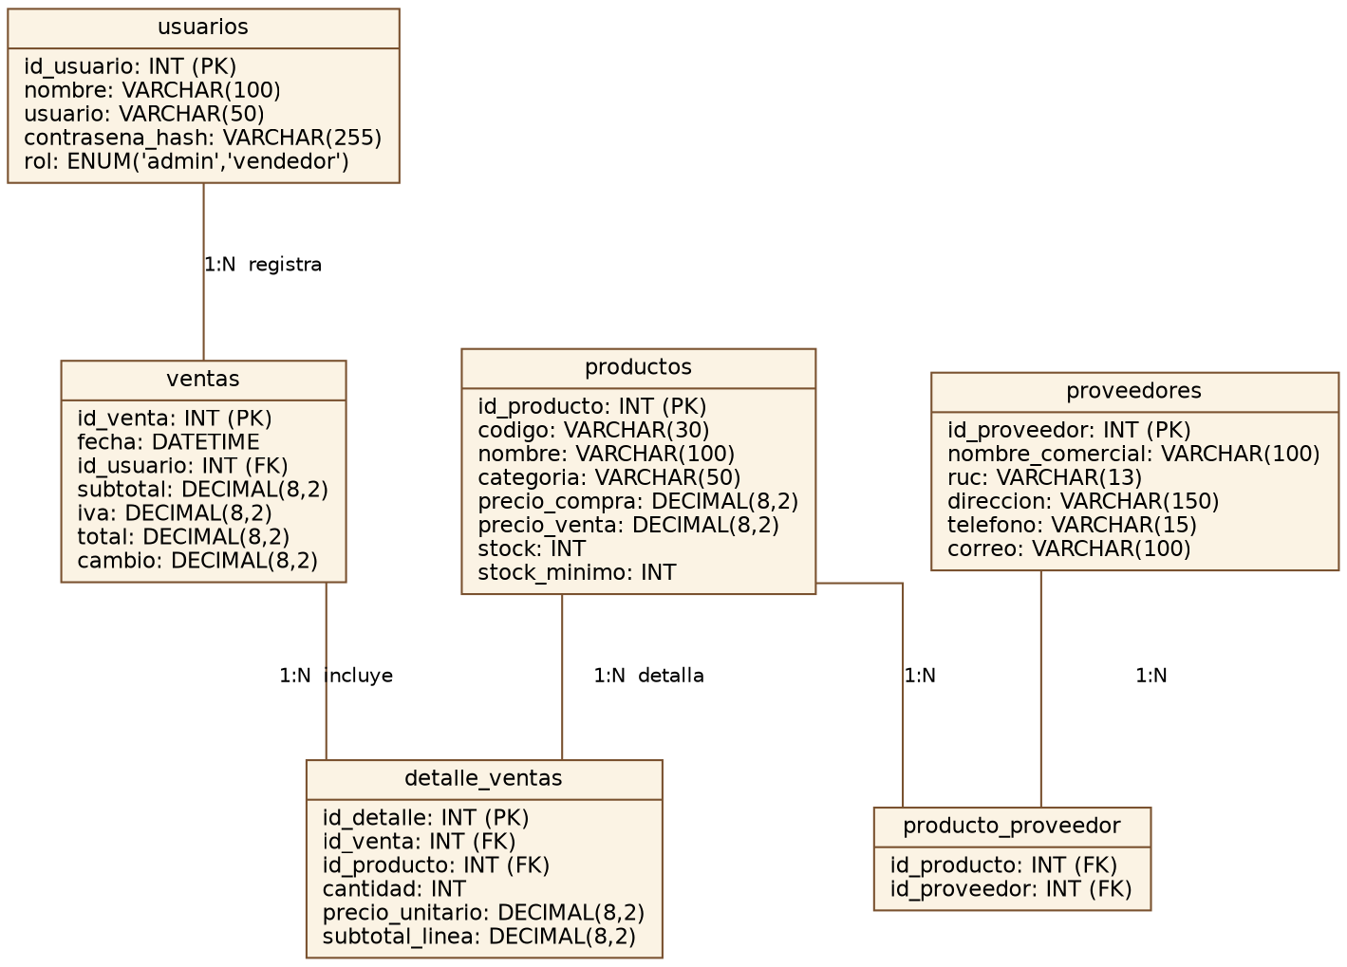
Figura 2. Modelo entidad-relacion de la base de datos. Archivo editable: modelo_entidad_relacion.drawio
Diccionario de datos
Tabla | Campo | Tipo | Descripcion
usuarios | id_usuario | INT (PK) | Identificador unico del usuario
usuarios | nombre | VARCHAR(100) | Nombre completo del usuario
usuarios | usuario | VARCHAR(50) | Nombre de usuario para inicio de sesion
usuarios | contrasena_hash | VARCHAR(255) | Contrasena cifrada (BCrypt)
usuarios | rol | ENUM | Rol del usuario: administrador o vendedor
productos | id_producto | INT (PK) | Identificador unico del producto
productos | codigo | VARCHAR(30) | Codigo o ID unico del producto
productos | nombre | VARCHAR(100) | Nombre del producto
productos | categoria | VARCHAR(50) | Categoria del producto (panes, dulces, etc.)
productos | precio_compra | DECIMAL(8,2) | Precio de costo del producto
productos | precio_venta | DECIMAL(8,2) | Precio de venta al publico
productos | stock | INT | Cantidad disponible en inventario
productos | stock_minimo | INT | Umbral para alerta de stock bajo
ventas | id_venta | INT (PK) | Identificador unico de la venta
ventas | fecha | DATETIME | Fecha y hora de la transaccion
ventas | id_usuario | INT (FK) | Usuario que registro la venta
ventas | subtotal | DECIMAL(8,2) | Suma de los productos antes de IVA
ventas | iva | DECIMAL(8,2) | Impuesto al valor agregado calculado
ventas | total | DECIMAL(8,2) | Monto total a pagar
ventas | cambio | DECIMAL(8,2) | Cambio entregado al cliente
detalle_ventas | id_detalle | INT (PK) | Identificador unico del detalle
detalle_ventas | id_venta | INT (FK) | Venta a la que pertenece el detalle
detalle_ventas | id_producto | INT (FK) | Producto vendido en la linea
detalle_ventas | cantidad | INT | Unidades vendidas del producto
detalle_ventas | precio_unitario | DECIMAL(8,2) | Precio unitario al momento de la venta
detalle_ventas | subtotal_linea | DECIMAL(8,2) | Subtotal de la linea (cantidad x precio)
proveedores | id_proveedor | INT (PK) | Identificador unico del proveedor
proveedores | nombre_comercial | VARCHAR(100) | Nombre comercial del proveedor
proveedores | ruc | VARCHAR(13) | RUC del proveedor
proveedores | direccion | VARCHAR(150) | Direccion del proveedor
proveedores | telefono | VARCHAR(15) | Telefono de contacto
proveedores | correo | VARCHAR(100) | Correo electronico de contacto
Tabla 2. Diccionario de datos derivado del modelo entidad-relacion.
7.2 Evidencia de Uso de Herramientas
Pendiente por completar. Debe incluir capturas de pantalla o enlaces que evidencien el uso de: Microsoft Project (cronograma de actividades), draw.io (diagrama de casos de uso y demás diagramas UML) y GitHub (repositorio del proyecto una vez finalizado). Agregar también cualquier otra herramienta utilizada durante el desarrollo.
7.3 Tablero de Gestión
Pendiente por completar. Debe incluir una captura o enlace del tablero de gestión del proyecto (Trello, Jira u otra herramienta), mostrando el estado de las tareas del equipo.
7.4 Diagramas Finales
A continuación se presenta la versión final del diagrama de casos de uso del sistema, que amplía el diagrama preliminar de la sección 4.9 incorporando los siete casos de uso formalizados en el documento SRS (sección 5.6, CU-01 a CU-07). El diagrama de clases y el modelo entidad-relación, presentados en la sección 7.1, completan el conjunto de diagramas UML finales del sistema. El archivo editable (.drawio) del diagrama de casos de uso final se adjunta junto con este documento.
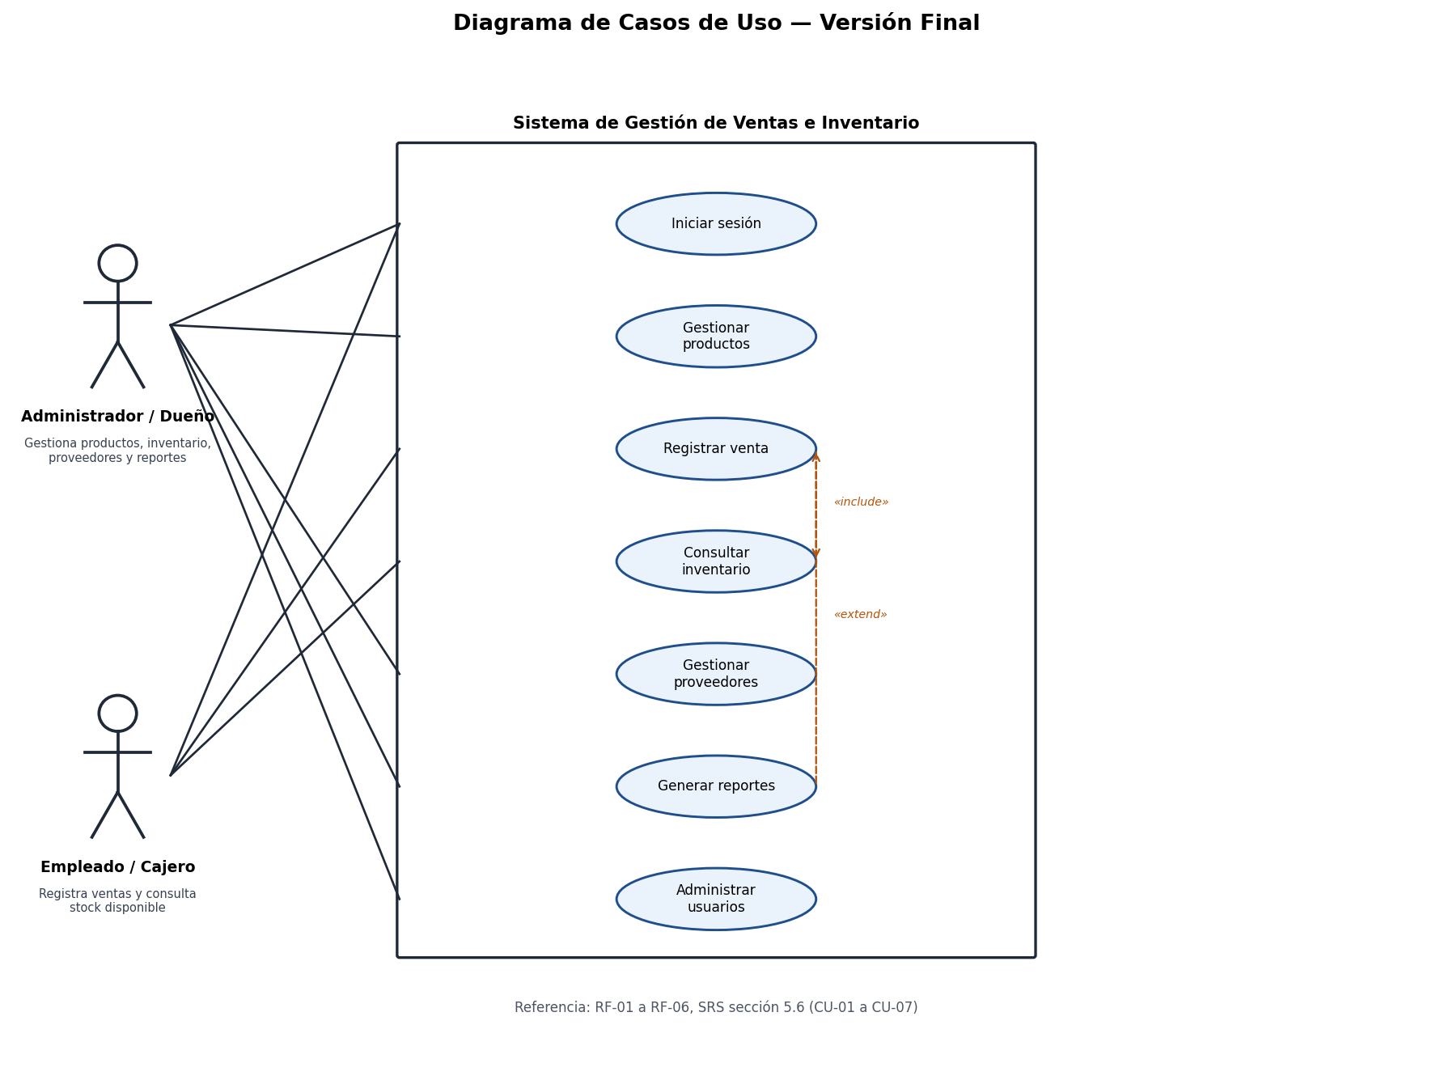
Figura 3. Diagrama de casos de uso, version final. Archivo editable: diagrama_casos_uso_final.drawio
7.5 Documentación Colaborativa
Pendiente por completar. Debe incluir evidencia del trabajo colaborativo del equipo (por ejemplo, historial de commits en GitHub, actas de reuniones o capturas del repositorio/carpeta compartida).
7.6 Prototipo o Evidencia Visual
A continuación se presentan los wireframes de baja fidelidad de los dos módulos críticos definidos en el objetivo específico OE4: el módulo de Ventas (registro ágil de la transacción, cálculo automático de subtotal, IVA y total) y el módulo de Inventario (listado de stock con alerta visual cuando un producto alcanza el stock mínimo, conforme a RF-03). Estos wireframes servirán como base para validar la usabilidad y los flujos de trabajo con el personal de la panadería antes de construir el prototipo interactivo definitivo.
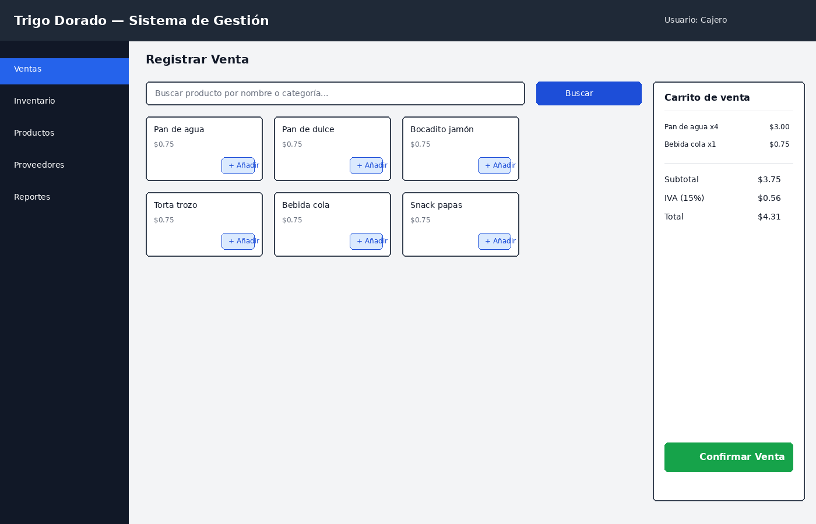
Figura 4. Wireframe del modulo de Ventas (registro agil de transacciones).
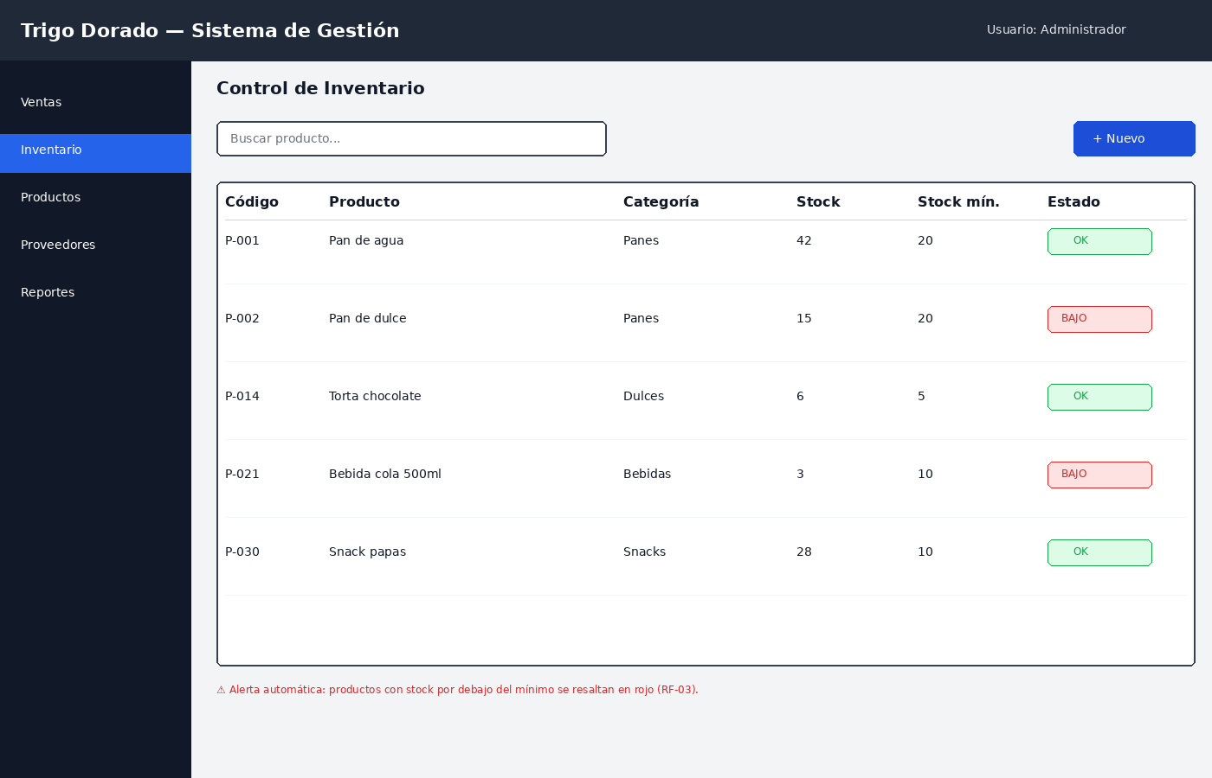
Figura 5. Wireframe del modulo de Inventario (alerta de stock minimo, RF-03).
8. Conclusiones
El desarrollo del presente proyecto integrador permitió aplicar de manera práctica los conceptos de la Ingeniería de Software a un caso real: la digitalización de los procesos de ventas e inventario de la panadería “Trigo Dorado”. A partir del trabajo realizado a lo largo de las distintas etapas del proyecto, se concluye lo siguiente:
• Se identificó y documentó con claridad la problemática del negocio: el manejo manual de ventas e inventario mediante cuadernos físicos, que generaba errores de registro, pérdida de información y falta de control preciso del stock.
• El levantamiento y análisis de requerimientos, apoyado en una entrevista semiestructurada y en la priorización MoSCoW, permitió definir un conjunto de requerimientos funcionales y no funcionales coherente con las necesidades reales del negocio y con el alcance académico del proyecto.
• El modelado del sistema (actores, casos de uso y la versión ajustada del documento SRS) proporcionó una base técnica sólida para orientar el diseño y, posteriormente, el desarrollo del sistema.
• La planificación del proyecto, materializada en la Estructura de Desglose del Trabajo (EDT), el cronograma, la matriz de riesgos y los criterios de calidad, permitió organizar el trabajo del equipo en fases controlables y anticipar posibles desviaciones.
• El proyecto cumple con los objetivos específicos planteados (OE1 a OE4), evidenciando coherencia entre el problema identificado, los objetivos, los requerimientos y la planificación desarrollada.
• La adopción de un modelo de proceso iterativo e incremental resultó adecuada para un proyecto de este tipo, ya que permitió ajustar el alcance y los artefactos técnicos conforme avanzaba el análisis, sin necesidad de rehacer el trabajo previo.
9. Recomendaciones
A partir del trabajo desarrollado y de cara a las siguientes fases del proyecto (desarrollo, pruebas y cierre), se recomienda lo siguiente:
• Validar el prototipo de interfaz directamente con el propietario y el personal de la panadería antes de iniciar la construcción definitiva de los módulos, para confirmar que la usabilidad responda a la operación real del negocio.
• Mantener actualizada la matriz de trazabilidad entre requerimientos y casos de uso (sección 5.6.2) a medida que se desarrollen nuevos módulos, para asegurar que ningún requerimiento quede sin implementar.
• Realizar respaldos periódicos del repositorio y de la documentación del proyecto en la nube, conforme a lo establecido en la matriz de riesgos (R3), para minimizar el impacto ante una eventual pérdida de información.
• Capacitar al personal de la panadería en el uso básico del sistema antes de su puesta en marcha, priorizando la simplicidad de la interfaz definida en los requerimientos no funcionales de usabilidad (RNF-01).
• Considerar, como trabajo futuro fuera del alcance de esta materia, la incorporación gradual de funcionalidades actualmente excluidas (por ejemplo, facturación electrónica con el SRI o una aplicación móvil), una vez consolidado y validado el sistema base.
• Documentar en el repositorio de GitHub el historial de avances del equipo (commits, ramas y responsables) para dejar evidencia clara del trabajo colaborativo realizado durante el desarrollo.
Bibliografía
IEEE Computer Society. (2014). Guide to the Software Engineering Body of Knowledge (SWEBOK Guide) (v3.0). IEEE Computer Society.
ISO/IEC/IEEE. (2017). Systems and software engineering — Software life cycle processes (ISO/IEC/IEEE Standard No. 12207:2017). https://www.iso.org/standard/63712.html
Pressman, R. S., & Maxim, B. R. (2021). Ingeniería de software: Un enfoque práctico (9.ª ed.). McGraw-Hill Interamericana.
Sommerville, I. (2016). Ingeniería de software (10.ª ed.). Pearson Educación.
10. Anexos
A continuación se presenta el índice de anexos que respaldan el presente documento. Cada anexo se irá adjuntando conforme esté disponible la evidencia correspondiente.
Cód. | Anexo | Descripción | Estado
A1 | Diagrama de casos de uso (versión final, draw.io) | Diagrama UML de casos de uso del sistema, exportado desde draw.io | Pendiente de adjuntar versión final
A2 | Diagrama de clases | Modelo de clases del sistema de gestión de ventas e inventario | Pendiente
A3 | Modelo entidad-relación (MER) | Modelo relacional de la base de datos del sistema | Pendiente
A4 | Cronograma en Microsoft Project | Evidencia del cronograma de actividades elaborado en MS Project | Pendiente
A5 | Capturas del tablero de gestión | Evidencia del tablero de gestión de tareas del equipo (Trello/Jira u otra herramienta) | Pendiente
A6 | Prototipo o wireframes de interfaz | Capturas del prototipo funcional o wireframes de los módulos de ventas e inventario | Pendiente
A7 | Repositorio del proyecto en GitHub | Enlace al repositorio con el código fuente y el historial de commits del equipo | Pendiente (se subirá al finalizar el desarrollo)
A8 | Manual técnico y manual de usuario | Documentación de soporte definida como entregable en el paquete 6 de la EDT (sección 6.5) | Pendiente

